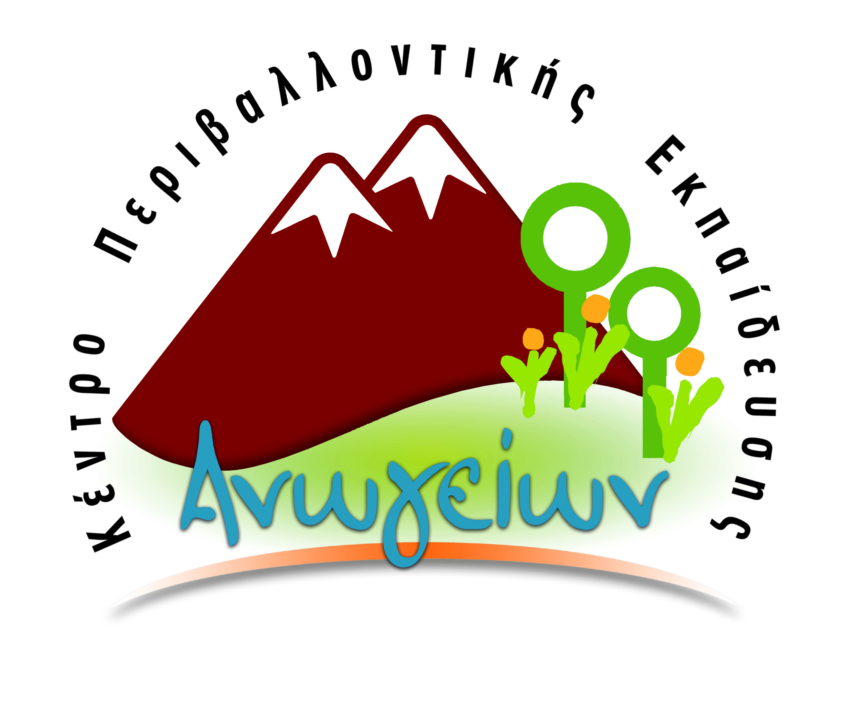****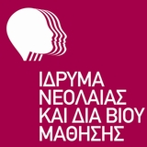

ΣΕΜΙΝΑΡΙΟ ΕΘΝΙΚΟΥ ΘΕΜΑΤΙΚΟΥ ΔΙΚΤΥΟΥ

ΠΕΡΙΒΑΛΛΟΝΤΙΚΗΣ ΕΚΠΑΙΔΕΥΣΗΣ KΠΕ ΑΝΩΓΕΙΩΝ

**«Ψηλαφώντας τη μνήμη της γης μέσα από τη γεωποικιλότητα, τα Γεωπάρκα και τις ανθρωπογενείς δραστηριότητες».**

**12-13-14 Απριλίου 2019**

ΑΙΤΗΣΗ ΕΚΠΑΙΔΕΥΤΙΚΟΥ

|  |  |
| --- | --- |
| **ΔΙΕΥΘΥΝΣΗ ΕΚΠ/ΣΗΣ ΠΟΥ ΑΝΗΚΕΙ ΤΟ ΣΧΟΛΕΙΟ** |  |
| **ΟΝΟΜΑΤΕΠΩΝΥΜΟ ΕΚΠ/ΚΟΥ, ΕΙΔΙΚΟΤΗΤΑ, Α.Μ. ή Α.Φ.Μ. (για αναπληρωτές)** |  |
| **ΤΗΛΕΦΩΝΟ (προσωπικό)** |  |
| **E-MAIL (προσωπικό)** |  |
| **ΣΧΟΛΙΚΗ ΜΟΝΑΔΑ ΥΠΗΡΕΤΗΣΗΣ** |  |
| **ΤΗΛΕΦΩΝΟ (σχολείου)** |  |
| **ΦΑΞ** |  |
| **E-MAIL (σχολείου)** |  |
| **ΕΧΩ ΕΝΤΑΧΘΕΙ ΣΤΟ ΕΘΝΙΚΟ ΘΕΜΑΤΙΚΟ ΔΙΚΤΥΟ ΤΟΥ ΚΠΕ ΑΝΩΓΕΙΩΝ (ΝΑΙ/ΟΧΙ)** |  |

, δηλώνω ότι επιθυμώ να συμμετάσχω στο επιμορφωτικό σεμινάριο που διοργανώνει το ΚΠΕ Ανωγείων με τίτλο: **«*Ψηλαφώντας τη μνήμη της γης μέσα από τη γεωποικιλότητα, τα Γεωπάρκα και τις ανθρωπογενείς δραστηριότητες»*.**

Ημερομηνία: …./…./2019

ο/η εκπαιδευτικός

Yπογραφή Διευθυντή